Devoir commun de sciences physiques Mercredi 04 mai 2005 (10h15 -12h15) Classe de seconde

Les 4 exercices sont à traiter dans l’ordre de votre choix. Il est simplement rappeler qu’il est important d’indiquer le numéro des questions auxquelles vous répondez. Il sera tenu compte de la présentation matérielle de la copie et de la clarté de la rédaction.

EXERCICE 1 : La lumière (8 points - ≈ 20 min)

Données : Vitesse de la lumière dans l’air : c=3,00.10⁸ m.s⁻¹ ; Indice de réfraction : n_{eau}=1,33 ; n_{air}=1

M. Jèmelafisik vient de faire construire une piscine. Avant d’y mettre de l’eau, il fait placer au fond de celle-ci un projecteur (repéré par le point P) qui éclaire une statuette du célèbre physicien A. Einstein située sur le bord du bassin. Le rayon lumineux fait un angle de 60° par rapport à l’horizontal.

- Compléter le schéma 1 (en annexe) en traçant avec précision le chemin emprunté par la lumière jusqu’à la statuette. Placer le point M, point d’impact du faisceau lumineux sur la statuette.
- Quelle propriété de la lumière votre tracé met-il en évidence ?
- La distance PM entre le projecteur et la statuette est de 3,0 m. A quelle distance se situe le projecteur du bord de la piscine (distance OP) ? On considérera le triangle OPM rectangle en O.
- Quelle durée met la lumière pour parvenir à la statuette ?
- M. Jèmelafisik remplit sa piscine avec de l’eau jusqu’au point Q (schéma 2). A sa grande surprise, sa statuette n’est plus éclairée. Que s’est-il passé ? Quel est le nom du phénomène observé ?
- Compléter le schéma 2 (en annexe) en indiquant le chemin emprunté par la lumière jusqu’à la frontière eau-air. Mesurer l’angle d’indicence i.
- Exprimer puis calculer l’angle de réfraction r. Tracer le chemin emprunté par la lumière dans l’air.

EXERCICE 2 : Mécanique (12 points - ≈ 25 min)

Un caillou, supposé ponctuel, de masse m=60 g est lâché, sans vitesse initiale, du haut d'un pont, au dessus d'un bassin (eau calme, aucun courant). Au cours de sa chute, on néglige les forces de frottements et la poussée d’Archimède de l’air. La chronophotographie de la chute de ce caillou est donnée en annexe (schéma 3). L'intervalle de temps entre deux pointages (ou photos) est Δt=200 ms.

Données : intensité du champ de pesanteur : g=10 N.kg⁻¹

1ère partie: on étudie le mouvement du caillou dans l'air
- Le caillou lors de sa chute est soumis à une force. Laquelle ? Donner ses caractéristiques (direction, sens et norme).
- Utiliser la chronophotographie pour décrire le mouvement du caillou lors de sa chute. Justifier.
- Enoncer le principe d’inertie et montrer que le mouvement du caillou est en accord avec ce principe.
2ème partie : on étudie le mouvement du caillou dans l'eau

Le caillou est désormais soumis, en plus de son poids , à la poussée d'Archimède qui s’oppose au déplacement (avec =0,33 N restant constante au cours de la chute dans l’eau)
- Représenter sur un schéma (en prenant 1 cm pour 0,1N) les forces et qui s’exercent sur le caillou dans l’eau
- Décrire le mouvement du caillou entre les points 6 et 11. Justifier.
- Le caillou parcourt une distance de 2,0 m entre les points 6 et 11. Calculez la vitesse moyenne entre ces points.
- Appliquez le principe d'inertie sur le caillou entre les points 6 et 11. Que pouvez-vous conclure quant aux forces qui s'exercent sur le caillou ? Conclure quant à l’existence d’une 3ème force que l’on nommera (on indiquera son sens, sa direction ainsi que sa valeur entre les points 6 et 11).
- La norme de la force est de la forme f=k.v où k est un coefficient de proportionnalité et v la vitesse (en m.s⁻¹. Calculer la valeur de k et donner son unité.

Données utiles pour les 2 exercices de chimie :
Masses molaires atomiques en g.mol⁻¹ : M(H)=1 ; M(C)=12 ; M(O)=16 ; M(Mg)=24,3 ; M(Cl)=35,5.
Numéros atomiques : Z(H)=1 ; Z(C)=6 ; Z(O)=8 ; Z(Mg)=12 ; Z(Cl)=17.

EXERCICE 3 : Etude d’une synthèse (10 points - ≈ 30 min)

On réalise la synthèse du propanol (formule brute C₃H₈O) en faisant réagir en milieu aqueux et acide, de l’éthanal (formule brute C₂H₄O), liquide, et du chlorure de méthylmagnésium (formule brute CH₃MgCl), solide.

- Le mélange réactionnel.
  - Déterminer la masse molaire moléculaire de l’éthanal et du chlorure de méthylmagnésium.
  - On introduit dans le mélange réactionnel une masse m=225g de chlorure de méthylmagnésium. Déterminer la quantité de matière de solide ainsi introduite.
  - On utilise pour cette synthèse une quantité n=2,00 mol d’éthanal. Sachant que la masse volumique de cette espèce liquide est ρ=0,78g.cm⁻³, déterminer le volume d’éthanal à introduire dans le mélange réactionnel.

- Etude des éléments présents dans la synthèse.
  - Donner les configurations (ou structures) électroniques des atomes constituant les espèces intervenant dans la synthèse : carbone, oxygène, magnésium, chlore.
  - Déduire à quelle ligne et quelle colonne de la classification périodique appartient l’élément magnésium Mg. Justifier.
  - A quelle famille appartient l’élément chlore Cl ? Justifier.
  - Quels ions ont tendance à donner les atomes de magnésium et chlore ? Justifier.

- Structure des molécules.
  - En vous aidant des configurations électroniques des atomes, donner une représentation de Lewis possible pour la molécule de propanol.
  - Donner la définition de molécules isomères.
  - Donner les 2 autres formules développées des isomères du propanol.

EXERCICE 4 : extraction par solvant (10 points - ≈ 30 min)

On souhaite vérifier l’efficacité de la méthode d’extraction par solvant pour l’acide propanoïque. Pour ce faire on dispose d’un volume V₁ = 100 mL d’une solution aqueuse d’acide propanoïque (C₃H₆O₂) notée S₁ de concentration C₁=0,10 mol.L⁻¹ , ainsi que des trois solvants suivants : éthanol, dichlorométhane et éther éthylique.

Solvants | Eau | Ethanol | Ether éthylique | Dichlorométhane
Miscibilité avec l’eau |  | Miscible | Non miscible | Non miscible
Densité | 1 | 0,8 | 0,6 | 1,2
Solubilité de l’acide propanoïque dans ces solvants | moyenne | Bonne | Bonne | Faible

- Déterminer (en justifiant à partir de deux critères) quel solvant sera le mieux approprié pour l’extraction de l’acide propanoïque contenu dans la solution aqueuse. Dans la suite on notera ce solvant S.

- Quel verrerie faut-il choisir pour procéder à l’extraction ? Préciser le protocole à réaliser.

- Faire un schéma avec légendes du dispositif en justifiant la place de chaque phase.

- Calculer la quantité de matière d’acide propanoïque contenue initialement dans la solution S₁.

Afin d’isoler l’acide propanoïque, on évapore le solvant S et on obtient l’acide pur sous forme solide que l’on pèse. On obtient une masse m = 0,60 g

- Déterminer la masse molaire moléculaire de l’acide propanoïque. En déduire la quantité de matière d’acide récupéré.

- Tout l’acide a-t-il été extrait de la solution S₁ de départ ? Si non calculer la quantité de matière d’acide resté dans S₁.

- Calculer la concentration C₂ d’acide qui est présente dans le solvant S sachant qu’on a utilisé un volume V₂=50 mL de ce solvant pour l’extraction.

ANNEXE : Feuille à rendre avec la copie

Nom prénom : Classe :

EXERCICE 1

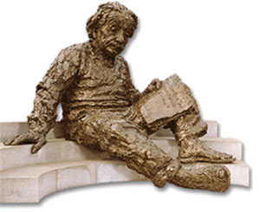

air

air

Q
eau

P
P
O
O

Schéma 1 Schéma 2

EXERCICE 2

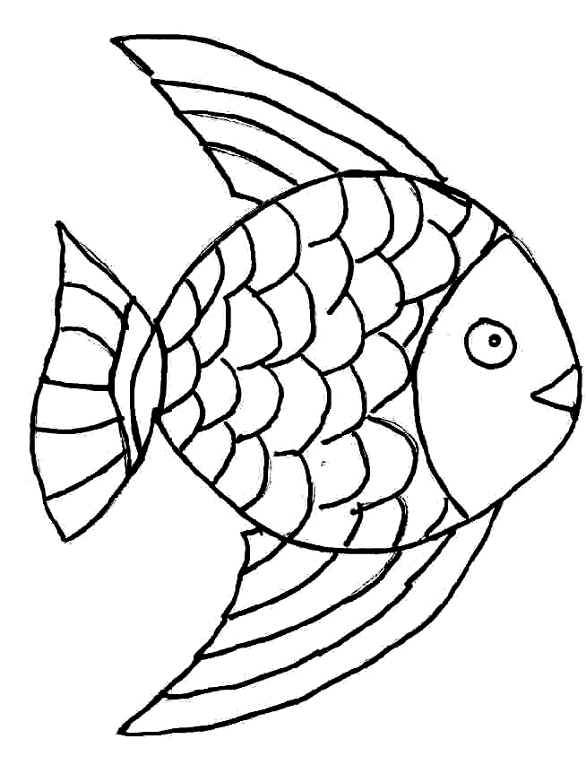
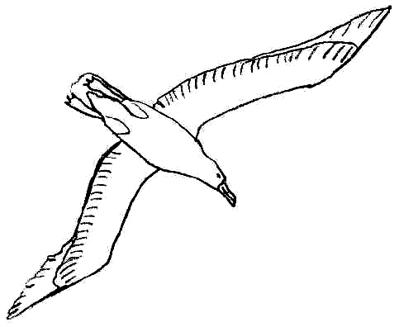
air
eau
1
2
9
3
4
5
6
10
7
8
11

Schéma 3

